于10月14日15：33发布于凤凰网微博 于15：32发布于凤凰网博客 于15：30发布于网易微博
于15：31发布于网易博客 于15：29发布于开心网 于15：28发布于阿拉丁照明网
LED吸顶灯
山东融博新能源开发有限公司
一．.简介
LED吸顶灯是一种采用LED作为光源，安装在房间内部，灯的外观设计为上部较平，安装紧靠屋顶，像吸附在屋顶上，故称为吸顶灯。
功率10W 光色 冷白 暖 尺寸 280×67×280 mm
20W 冷白 暖 280×67×280 mm
40W 冷白 暖 380×380×73mm
60W 冷白 暖 380×380×73mm
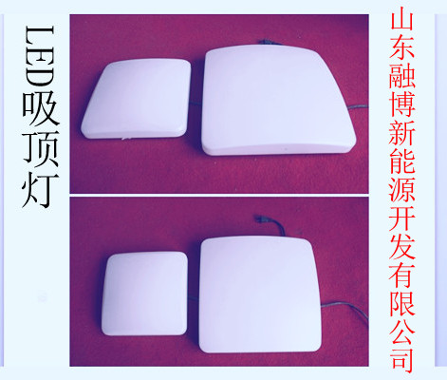
二. 功能特点
光效高、耗电少，寿命长，易控制，免维护，安全环保，是新一代冷光源，比管形节能灯省电，亮度高，投光远，投光性能好，使用电压范围宽，光源通过微电脑内置控制器，可实现LED七种色彩变化，光色柔和、艳丽、丰富多彩、低损耗、低能耗，绿色环保。
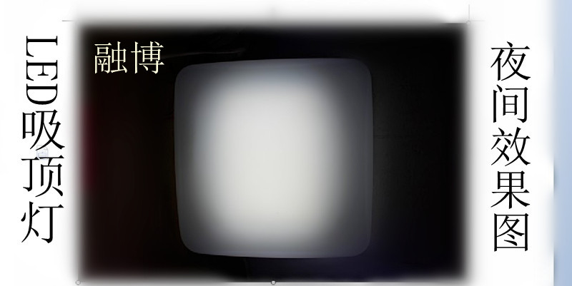
三．优点
发光效率高
LED本身的发光效率已经到达130lm/W以上，所以LED吸顶灯的整体光效已经可以达到100lm/W。而且这个效率还在每年增长，据估计，到2020年，LED本身的发光效率将会达到240lm/W。光效高就意味着节能。根据实测的结果，一盏8W的LED就可以取代一盏32W的吸顶灯。电功率可以节省4倍以上。
寿命长
LED的寿命为10万小时，做成灯具以后，现在实际上公认的寿命为至少3万小时，高质量的可以做到5万小时，要比荧光灯长10倍以上，即使最高寿命的三基色荧光灯的寿命为1万小时，也还高出5倍以上。
不含汞等有毒物质
当大家都关注LED光源高光效、节能的优点的时候，而LED照明一个非常重要的优点—无汞，却往往被忽视。我们知道汞是一种极其有毒的物质，然而几乎大多数2012年以前所采用的高效电光源中都含有汞(水银)，无论是常见的日光灯、紧凑型节能灯，或者是高压汞、金卤灯等都含有汞。
而汞的沸点很低，在常温下可蒸发。一支废旧丢弃光源破碎后，立即向周围散发汞蒸气，瞬间可使周围空气中的汞浓度达到10-20毫克/立方米，超过国家规定的汞在空气中最高允许浓度(为0.01毫克/立方米)的1000至2000倍。根据美国斯坦福大学对汞的研究指出，1毫克汞足以污染5454.5公斤饮用水，使之达不到安全的饮用标准。汞所造成空气和水质污染的后果非常严重，被水中生物食用以后就会生成CH3Hg,这是一种剧毒物，只要半耳勺就能致人于死命。汞本身会破坏中枢神经系统，它所造成生殖缺陷的效应也是十分严重的，汞也可以损害肾脏和肝脏，在剂量足够的条件下甚至可以导致死亡。汞能够以不同的方式在泥土中、水流中、甚至大气层、食物链中转移。因此，持久性、易迁移性和高度的生物富集性，使得汞成为目前全球最引人关注的环境污染物之一。历史上最严重的汞中毒事件要算是日本的水俣病事件了，当时因为水俣湾的水被汞污染而死去数百人之多。2013年以来日本政府吸取了教训，要求把所有的废弃日光灯必需进行有毒物质的处理，从而要求购买普通日光灯的人必需多付一倍的价钱来预支这种有毒物质处理费。
无紫外线辐射，无光线污染
可以根据需要提供各种色温的光线，通常有2550-3700?K，和4700-7000K。
无玻璃零部件，耐冲击、振动，便于运输。
不需要铝制散热器，成本低，重量轻
安全性高，对人体没有任可伤害，节能降耗。
四. 适用范围
LED吸顶灯适用商场，银行，医院，宾馆，饭店及其他各种公共场所长时间照明。
A. 室内和室外都适用，还可以起到装饰功能。
B. 广告功能。
C. 性能上可加如防盗、防火、净化空气等功能。
联系人 ：张方方
联系电话：15562682979
固话 ：0531-88810882
邮箱 ：shandongrongbo@163.com
QQ ：2195645241
：2733755355
：2548611026

